直流选择
一、单选题
1. 5A电流从一个二端元件的a端流入b端流出，若b端电位比a端高20V，则此元件是（ ）。
A 吸收功率
B 发出功率
C 不能确定
2. 某实验室有额定电压220V、额定功率100W的白炽灯12盏，另有额定电压220V、额定功率2kW的电炉5台，都在额定状态下工作，则在2小时内消耗的总电能为（ ）。
A 22 kWh
B 10.4 kWh
C 22.4 kWh
D 20.4 kWh
3. 从外特性来看，任何一条电阻$R$支路与恒流源$I_{S}$（ ）联，其结果可以用一个等效恒流源替代，该等效电源值为（ ）。
A 并，$I_{S}$
B 串，$I_{S}$
C 并，${\text{RI}}_{S}$
D 串，${\text{RI}}_{S}$
4. 将小灯泡与可变电阻串联后接到恒流源上，当可变电阻增大时，小灯泡的电压（ ），所以小灯泡的亮度（ ）。
A 减小，变暗
B 减小，变亮
C 增大，变亮
D 不变，不变
5. 电路中等电位点可以（ ），之后对电路的其它部分（ ）影响。
A 短路，没有
B 短路，有
C 开路，没有
D 开路，有
6. 电路中有多个电源共同作用，其中有一个电压源支路的电压增大5倍，则该支路电流（ ）。
A 增大5倍
B 不能确定
C 减小5倍
D 不变
7. 用一个满刻度偏转电流为50$μA$、电阻$R_{g}$为$2kΩ$表头，并联分流电阻$R_{1}$，制成量程为10mA的直流电流表，并联分流电阻$R_{1}$应为（ ）。
A 20$Ω$
B 20.05$Ω$
C 10.05$Ω$
D 10$Ω$
8. 用一个满刻度偏转电流为50$μA$、电阻为$3kΩ$的表头制成2.5V量程的直流电压表，则附加电阻应为（ ）。
A 697 k$Ω$
B 597 k$Ω$
C 497 k$Ω$
D 47 k$Ω$
9. 若电源供电给电阻$R_{L}$时，电压源$U_{S}$和电阻$R_{L}$值均保持不变，为了使电源输出功率最大，应调节内阻值等于（ ）。
A $R_{L}$
B 0
C $∞$
D $R_{L}/2$
10. 若电源的外特性为$U=\text{10}−2I$（V），则外接电导0.5S后的电流为（ ）A，电压为（ ）V。
A 2.5A，5V
B 2.5A，10V
C 5A， 2.5V
D 5A， 5V
11. 有源二端电阻网络外接电阻$R_{1}$时，输出电流为0.5A，电压为3V；当外接电阻变为$R_{2}$时，电流为1.5A，电压为1V，则其戴维宁等效电路中$U_{S}$=（ ），$R_{S}$=（ ）。
A 2V，4$Ω$
B 2V，2$Ω$
C 4V，2$Ω$
D 4V，4$Ω$
12. 电路中没有电流的支路可以（ ），之后对电路的其它部分（ ）影响。
A 短路，没有
B 短路，有
C 断开，没有
D 断开，有
13. 从外特性来看，任何一条电阻$R$支路与恒压源$U_{S}$（ ）联，其结果可以用一个等效恒压源替代，该等效电源值为（ ）。
A 串，$U_{S}/R$
B 串，$U_{S}$
C 并，$U_{S}/R$
D 并，$U_{S}$
14. 若含源二端网络A的伏安特性如图所示，则从A、B端看进去的戴维宁等效电路的$U_{\text{OC}}$和$R_{0}$应是（ ）。
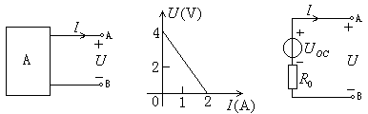
A -4V，2$Ω$
B 4V，2$Ω$
C -4V，0.5$Ω$
D 4V，0.5$Ω$
15. 只有电压值相等的电压源才允许（ ）联联接，只有电流值相等的电流源才允许（ ）联联接。
A 串，并
B 串，串
C 并，串
D 并，并
16. 设$R_{Y}$为对称Y形电路中的一个电阻，则与其等效的△形电路中的每一个电阻等于（ ）。
A $\sqrt{3}R_{Y}$
B $1/(\sqrt{3}R_{Y})$
C $3R_{Y}$
D $1/3R_{Y}$
17. 理想电流源的电流为$I_{S}$，端口电压为$U$，则其内电导为（ ）。
A $I_{S}/U$
B $U/I_{S}$
C $∞$
D 0
18. 结点电压法是以（ ）作为电路的独立变量，实质上是（ ）的体现。
A 结点电压，KCL
B 结点电压，KVL
C 支路电流，KCL
D 支路电流，KVL
19. 实验测得某有源二端网络的开路电压为10V，短路电流为5A，则当外接8$Ω$电阻时，其端电压为（ ）。
A 10V
B 5V
C 8V
D 2V
20. 两个电阻串联接到电压为120V的电压源，电流为3A；并联接到同一电压源，电流为16A，则这两个电阻分别为（ ）。
A 30$Ω$，10$Ω$
B 30$Ω$，20$Ω$
C 40$Ω$，20$Ω$
D 40$Ω$，10$Ω$
21. 用电流源替代一条已知电流的支路时，KCL固然得到满足，KVL能否得到满足。（ ）
A 不一定
B 否
C 能
22. 在电信工程中，由于信号一般很弱，常要求从信号源获得最大功率，因而必须使负载电阻与电源内阻满足（ ）条件。但在电力系统中，输出功率很大，效率非常重要，故应使电源内阻（ ）负载电阻。
A 匹配，远大于
B 匹配，远小于
C 不相等，等于
D 不相等，远小于
直流填空
二、填空题
1. 电路主要由（ ）、负载和传输环节三部分组成。
2. 电路是指为了某种需要由一些电气器件按一定方式连接起来的（ ）的通路。
3. 电路中各个电压和电流既要满足元件约束关系即VCR，又要满足拓扑约束关系即（ ）。
4. KCL是（ ）的连续性原理在电路中的体现。
5. KVL是（ ）与路径无关这一性质在电路中的体现。
6. 应用叠加定理将某些独立源置零，就是把电压源（ ），把电流源（ ）。
7. 电路中只有一个激励时，网络的响应与激励成（ ）比。
8. 弥尔曼定理一般表达式为（ ）。
9. 叠加定理仅适用于计算（ ）电路中的（ ）和电流。
10. 一般地说，对具有n个结点的电路，只能列出（ ）个独立的KCL方程。
11. 电阻串联时，流过每个电阻的电流（ ），串联的电阻越多，其等效电阻的值越（ ）。
12. 一个含（ ）的二端网络，对（ ）电路而言，可以用戴维宁等效电路来代替。
13. 戴维宁定理中的等效电阻等于端口处的开路电压与（ ）之比。
14. 如果负载电阻R的功率来自一个具有内阻为R₀的电压源，那么负载得到最大功率时，其功率传输效率为（ ）。
15. 在计算戴维宁等效电路的入端等效电阻时，网络内的独立源要（ ），受控源要（ ）。
16. 如图所示电路，将正确答案填在表中。
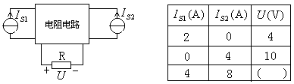
17. 一个内阻$R_{g}=\text{1000}Ω$，满偏电流$I_{g}=\text{100}μA$的表头，先将其串联一个阻值为$\text{99}kΩ$的电阻，即改装成了（ ）表，量程为（ ）。
18. 电路中只有一点接地时，接地线中电流一定为（ ）。
直流判断
三、判断题
1. 基尔霍夫定律不但表明电路连接时对支路电流、支路电压的拓扑约束关系，同时也与元件性质有关。

2. 对于电流的参考方向或实际方向来说，KCL都是正确的。

3. 每一种理想电路元件体现某种基本现象，具有某种确定的电磁性能和精确的数学定义。

4. 参考方向一经规定，在整个分析计算过程中就必须以此为准，不能变动。

5. 线性电路中的功率也可以直接用叠加定理进行叠加。

6. 若两个二端网络分别与20$Ω$电阻联接时电流均为5A，电压均为100V，则这两个网络必相互等效。

7. 理想电流源与理想电压源之间不能等效变换。

8. 灯泡与可变电阻并联接到电压源上，当可变电阻减小时灯泡的分流也减小，所以灯泡变暗。

9. 电阻元件在电路中总是消耗功率，而电压源和电流源总是发出功率。

10. 一般地说，对具有n个结点，b条支路的完整电路，能列出（b-n+1）个独立的KVL方程。

11. KCL不仅适用于集中参数电路中的任意结点，也适合于任意封闭面。

12. 对于电压的参考方向或实际方向来说，KVL都是正确的。

13. 实际电压源与实际电流源之间的等效变换对电源内部来说也是等效的。

14. 电路中等电位点可以开路。

15. 应用叠加定理分析电路时，受控源不能象独立源一样单独激励，当各个独立源单独作用时，它应保留在电路中。

16. 有两只额定电压均为110V，功率分别为40W和100W的灯泡，串联后可以接到220V的电源上。

17. 负载电阻$R_{L}$一定，当电压源内阻等于$R_{L}$时，负载电阻$R_{L}$可获得最大功率。

18. 如果负载电阻$R$的功率来自一个内阻为$R_{0}$的电压源，则负载获得最大功率时，其传输效率为50%，当$R$的功率来自一个含独立源的二端网络时，则负载获得最大功率时，其电源的传输效率也一定是50%。

直流简答
四、简答题
1. 电路如图所示，设a点电位为零，试确定b、c点的电位，并求电流。
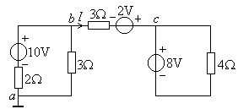
2. 如图所示实验电路，试求和（电压表内阻为无穷大，电流表内阻为零）。
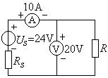
3. 试求如图所示电路中3A电流源和4V电压源的功率。
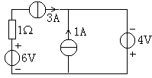
4. 如图所示电路中，A点对地的短路电流，试求线路电阻$R$及短路前A点电位。
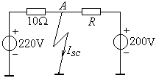

5. 试求图所示电路中的电流$I$。
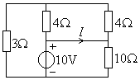
直流电路计算题
五、计算题
1. 试求如图所示各电路的等效电阻$R\text{ab}$（电路中的电阻单位均为欧姆）。
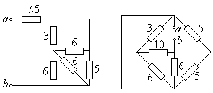
(a) (b)
2. 在图电路中，$N$为一直流电源。当开关S断开时，电压表读数为$\text{10}V$；当开关S闭合时，电流表读数为$1A$。试求该直流电源$N$的电压源模型与电流源模型。
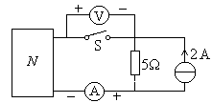
3. 试用电源模型等效变换方法求图图（a）中的电压$U$及图（b）中的电流$I$。
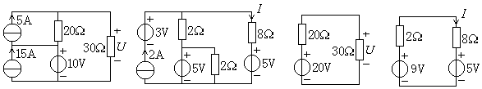
(a) (b) (c) (d)
4. 试用节点电压法求图所示电路中各支路电流。
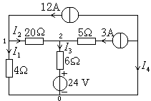
5. 试用节点电压法求图所示电路中的电流$I$。
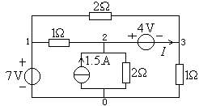
6. 用一个满刻度偏转电流为50$μA$、电阻$Rg$为2的表头，并联分流电阻$R2$，制成量程为10$\text{mA}$的直流电流表，如图所示，$R2$应为多少？。
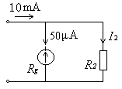
7. 试用戴维宁定理求图所示电路中电压。
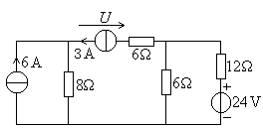
8. 电路如图（a）所示，欲使$I=0$，试用叠加定理确定电流源$IS$之值。
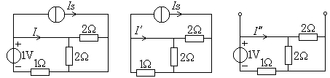
(a) (b) (c)
9. 如图（a）所示电路中，已知：当$R=6Ω$时，$I=2A$。
试问：（1）当$R=\text{12}Ω$时，$I$为多少？
（2）$R$为多大时，它吸收的功率最大并求此最大功率。
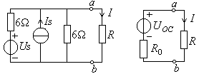
(a) (b)
10. 已知如图所示电路中，若将a、b两点短路，其短路电流为，试求网络N的戴维宁等效电路。
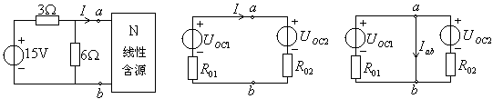
(a) (b) (c)
11. 试用叠加定理求图所示电路中电流源电压$U$。
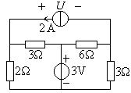
12. 试用节点电压法求图所示电路中电压$U$。
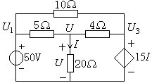
13. 电路如图（a）所示，已知：，求和。
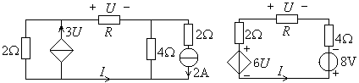
(a) (b)

